第５章 自動車業界とトヨタの将来像
これから自動車業界とトヨタの将来像について説明していく。トヨタ自働車が将来何をやっていくのか、どう生き残っていくのかをこの章で述べていく。

５－１ トヨタの将来像
トヨタは今、自動車産業が100年に一度の大変革期に直面していると危機感を表明している。技術や市場環境の変化によって、これまでのようなクルマを作って売るだけのビジネスモデルは、やがて通用しなくなると言うのだ。その危機感の根拠になっているのが、CASEとMaaSというキーワードだ。C=クルマのネットワークへの接続、A=自動運転、S=シェアリング、E=電動化の進展によって、これまでのようにクルマを所有するという形態が終わる。代わって求められるのが、MaaS=モビリティ・アズ・ア・サービス。情報通信技術を活用して、マイカーにこだわらない、効率的な移動を提供するサービスだ。スマホなどからワンストップで予約・決済し、航空機や鉄道、バスやレンタカー、シェアリングカーなどを自在に使いこなして移動する。そんな時代が到来した暁には、自動車産業以外の業種も巻き込んだ大競争が始まる。そんな市場を勝ち抜き、生き残るためには、多くのパートナーと協業しながら、新しいビジネススタイルを獲得しなければならない。その最終的な姿はもはや自動車会社ではなく、ホームプラネットの視点で、地球規模でのCO2排出量削減などに取り組みつつ、すべての人に移動の自由を提供するモビリティカンパニーなのだとトヨタは定義しているのだ。多くの普通の生活者にとっては、未来を見据えたトヨタのそんな取り組みは、別世界の話に聞こえてしまうかもしれない。
しかし、じつはその成否はすべての日本人の人生設計をも左右する。何しろトヨタは日本の経済を支える自動車産業の中核。万一そのトヨタの戦略が傾けば、日本の経済そのものも行き詰まる。トヨタの未来戦略が狙い通り進むことは、今やこの国の未来構想にとっても必須なのだ。トヨタとスバルが強力タッグEV専用プラットフォーム&SUVのEVモデルの共同開発を発表。スバルと共同開発するEV専用プラットフォームはe-TNGAと呼ばれる。前後のモーターユニットやボンネット内のレイアウト、前輪に対するドライバーの位置、電池の幅などは固定化する一方、ホイールベースや電池の搭載量、オーバーハングなどは商品企画に応じて変化させることで、さまざまなバリエーションが作り分けられる。多くのパートナーとの協業は、トヨタの未来戦略の重要な要件。EVの開発においても、国内外の様々な企業との共同企画・共同開発が目白押しだ。この6月に発表されたスバルとの協業計画は、中・大型乗用車向けのEV専用プラットフォーム開発と、それを使ったミドルクラスSUVの共同開発。フォレスターやRAV4のEVが数年後には登場しそうだ。ほかに、スズキ／ダイハツとの小型クラスEVの共同企画も公表されている。・車両電動化技術の特許実施権を他メーカーに向けて無償で提供。基幹技術を必ず自分たちの手で開発することにこだわってきたトヨタは、電動車両に関する膨大な特許を持つ。約23,740件のそれを無償で提供し、必要なら技術サポートもする。
それによって電動車両の普及が進み、自社で開発した技術がデファクトスタンダード（業界標準）になれば、長い目で見れば大きなメリットという戦略だ。・ソフトバンク社とモビリティサービスの構築を目的とした共同出資会社を設立。KDDIの大株主でもあるトヨタだが、すでにドコモとも5G通信技術の活用に関する共同研究を始めている。そのうえでソフトバンクグループとも組むのは、同社の新しいビジネスへの積極性を買ってのこと。共同出資会社で手掛けるのは、トヨタのコネクテッドカーから集まる車両情報と、ソフトバンクのスマホやセンサーなどからの人流などのデータを連携させることで、クルマや人のスムーズな移動環境を提供したり、新しい価値を創造するビジネスだ。・車載カメラを使った高精度地図生成実証実験を開始。自動運転用ソフトウエアを開発するTRI-ADでは、米国のCARMERA社と共同で、トヨタ車の車載カメラと市販ドライブレコーダーの映像から、自動運転に欠かせないリアルタイムの高精度地図を生成する実証実験を東京で始めている。・米国関連会社が新型自動運転実験車「TRI-P4」をCES（R）で公開。人工知能などの開発を行うトヨタの子会社TRIが開発した最新の実あ験車は、レクサスLS500hがベース。運転者を支援するガーディアンシステムと、完全自動運転のショーファーシステムの2つを開発する。・東京海上日動火災保険と、高度な自動運転の実現に向けた業務提携に合意。
損保会社の東京海上日動が持つリアルな事故の状況データを使ったシミュレーションで、自動運転技術の向上を図る。一方、東京海上日動は、将来の自動運転車両向けの商品開発などに知見を活かす協業だ。・自動運転開発用のテスト施設をミシガン州に建設。TRIでは、公道では危険が伴う状況を安全に再現し、危険回避などのアルゴリズムを開発するために、混雑した都会や高速道路の入出路、滑りやすい路面などを再現した専用のテストコースを昨年建設した。・最先端のEV技術がまもなく世界を走り出す。遠い未来の戦略だけでなく、これから数年のうちに実現する技術も、トヨタには数多く控えている。本格的な普及を狙うEV（電気自動車）は、最も身近なその筆頭だ。一部マスコミに、トヨタはEV技術で世界に遅れたと書かれたことがあった。しかし、それは全くの誤解だ。1997年に発売した初代プリウス以来、トヨタは走行用モーターを持つ電動車両を累計で約1300万台も売ってきた。トヨタのハイブリッド技術の独自性はエンジンとモーターをそれぞれの効率がいい領域で使い分けるところだが、モーターで走っている状態は、EVそのもの。その緻密な制御技術は、世界最高峰のレベルにある。EVの最終進化形と言ってもいいFCV（燃料電池自動車）に関しても、トヨタは世界初の市販セダンとなったMIRAIのほかに、大型バスもすでに実用化している。トヨタ自動車は、もともと豊田家の家業である織機メーカーの社内ベンチャーとして生まれた。自動車メーカーとして独立後は、逆に豊田自動織機を傘下企業としたほか、セルモーターなどの電装品製造部門が独立したデンソーや、トランスミッション製造部門がルーツのアイシンなど、多くの関連企業に分かれた。
中でも中核となる16社をトヨタグループと呼ぶ。不動産会社や商社、住宅メーカーなど、その業種は幅広い。・トヨタと日の丸を掲げたクルマが月面を走る未来。そうした新しい事業を軌道に乗せるためには、多くのビジネスパートナーとの協業が欠かせない。たとえばEVの実用性の鍵を握るバッテリー技術も、トヨタはハイブリッド技術とともに独自に磨き上げてきたが、それをさらに進化させ、量産するために、パナソニックや東芝を始め、BYDやCATLといった中国企業とも協業することを表明している。EV技術はより精度の高い自動運転のためにも注目の技術だが、自動運転の技術開発のためには、ライドシェア大手のUber社と協業しているし、さらに遠い未来のビジネスとして、JAXA（宇宙航空研究開発機構）との協業で、月面探査機の研究まで始めようとしている。燃料電池技術とEV技術、自動運転技術を活かして、トヨタの月面探査機が月をドライブする。それはもう、けっしてSFの中だけの話ではなく、我々が生きている間にも実現するかもしれないプロジェクトなのだ。自動車を作って売る会社から、宇宙空間にまで自由な移動の機会を提供するモビリティ企業へ。トヨタの壮大な未来戦略は、これからも多くのパートナーを巻き込みながら続いていくのだ。

５－２ 自動車業界の現状や今後
はじめに、自動車業界の現状や今後の動向について解説していく。「業界研究」自動車業界とは？自動車業界の市場規模は69.6兆円となっており、金融（65.6兆円）や総合商社（53.7兆円）を凌いで業界全体で3位。以下のグラフでは、自動車業界の過去11年間の市場規模の推移を紹介する。
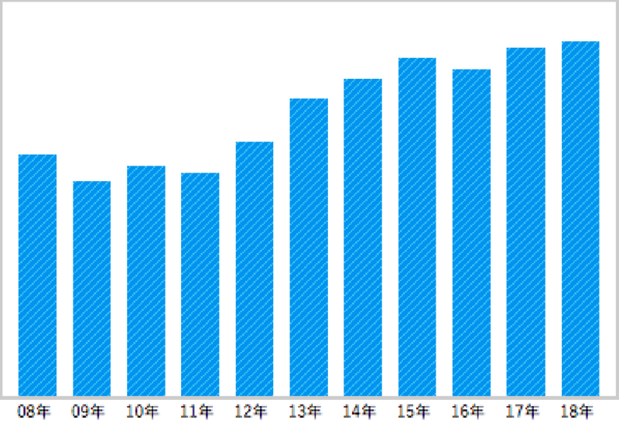また、「日本自動車工業会」によると、自動車関連就業者数は542万人と日本の全就業人口の8.1％となっている。これらの数値から、自動車産業が日本を代表する基幹産業であるということが出来る。そんな自動車業界は現在、100年に1度の変革期が訪れていると言われている。以下では、自動車業界の今後の動向について、今話題の「CASE」を踏まえて紹介していく。・自動車業界の今後の将来性や課題とは。ここでは、自動車業界の今後の将来性や課題について解説していく。結論から言うと、自動車業界の将来性は不透明である。不透明とされる理由は主に2つある。1つ目は、コロナ危機の勃発により、自動車市場の世界的な冷え込みとサプライチェーンの寸断が重なったことで、生産台数の減少が業績に与える影響を見極められないためである。2つ目は、自動車の生産台数は2030年に向けて鈍化すると予測されているからである。上記で紹介したCASE（コネクティッド、自動運転、シェアリングサービス、電動化）による効率化や先進国の高齢化と人口減少による販売台数の減少が主な要因とされている。したがって、現段階では確信を持って自動車業界は将来性がある業界とは言うことができない。自動車業界を今後の将来性がある業界となるためには解決すべき課題が多数存在する。その中でも特に解決すべき課題は以下の3つである。・AI（人工知能）を活用した自動運転の実用化に対する障壁・新興国における販路拡大に伴う整備不足・自動車産業における人手不足の増加。最後に自動車業界の今後について理解することで、自動車業界で働く姿をより具体的にイメージすることができるのである。

